Phần 2. YÊU CẦU VỀ KỸ THUẬT

Chương V. YÊU CẦU VỀ KỸ THUẬT

Mục 1. Yêu cầu về kỹ thuật
Yêu cầu về kỹ thuật bao gồm yêu cầu kỹ thuật (mang tính kỹ thuật thuần túy) và các yêu cầu khác liên quan đến việc cung cấp hàng hóa (trừ giá). Yêu cầu về kỹ thuật phải được nêu đầy đủ, rõ ràng và cụ thể để làm cơ sở cho nhà thầu lập E-HSDT.
Trong yêu cầu về kỹ thuật không được đưa ra các điều kiện nhằm hạn chế sự tham gia của nhà thầu hoặc nhằm tạo lợi thế cho một hoặc một số nhà thầu gây ra sự cạnh tranh không bình đẳng, đồng thời cũng không đưa ra các yêu cầu quá cao dẫn đến làm tăng giá dự thầu hoặc làm hạn chế sự tham gia của các nhà thầu, không được nêu yêu cầu về tên, ký mã hiệu, nhãn hiệu cụ thể của hàng hóa.
Trường hợp không thể mô tả chi tiết hàng hóa theo đặc tính kỹ thuật, tính năng sử dụng, thiết kế công nghệ, tiêu chuẩn công nghệ thì được nêu nhãn hiệu, catalô của một sản phẩm cụ thể để tham khảo, minh họa cho yêu cầu về kỹ thuật của hàng hóa nhưng phải ghi kèm theo cụm từ “hoặc tương đương” sau nhãn hiệu, catalô đồng thời phải quy định rõ nội hàm tương đương với hàng hóa đó về đặc tính kỹ thuật, tính năng sử dụng, thiết kế công nghệ, tiêu chuẩn công nghệ và các nội dung khác (nếu có) để tạo thuận lợi cho nhà thầu trong quá trình chuẩn bị E-HSDT mà không được quy định tương đương về xuất xứ.
Yêu cầu về kỹ thuật bao gồm các nội dung cơ bản như sau:
1.1. Giới thiệu chung về dự án/dự toán mua sắm, gói thầu
- Tên gói thầu: Mua sắm quà tặng cho đoàn viên công đoàn nhân dịp Ngày Quốc tế Phụ nữ 8.3
- Tên dự toán: Mua sắm quà tặng cho đoàn viên công đoàn nhân dịp Ngày Quốc tế Phụ nữ 8.3.
- Tên chủ đầu tư: BAN CHẤP HÀNH CÔNG ĐOÀN CÔNG TY TRÁCH NHIỆM HỮU HẠN ĐIỆN TỬ MEIKO VIỆT NAM
- Nguồn vốn: Quỹ Công đoàn
- Địa điểm thực hiện: BAN CHẤP HÀNH CÔNG ĐOÀN CÔNG TY TRÁCH NHIỆM HỮU HẠN ĐIỆN TỬ MEIKO VIỆT NAM. Lô CN9, Khu Công nghiệp Thạch Thất – Quốc Oai, Xã Tây Phương, Thành phố Hà Nội, Việt Nam
- Loại hợp đồng: Trọn gói
- Thời gian thực hiện: 05 ngày
- Hình thức lựa chọn nhà thầu: Chào hàng cạnh tranh, trong nước không sơ tuyển, qua mạng.
- Phương thức đấu thầu: Một giai đoạn, một túi hồ sơ

1.2. Yêu cầu về kỹ thuật
STT | Danh mục hàng hóa | Thông số kỹ thuật
1 | Bộ quà tặng cho đoàn viên công đoàn nhân dịp Ngày Quốc tế Phụ nữ 8.3 | I. THÔNG TIN SẢN PHẨM  1. Mô tả:  ÁO MƯA CHOÀNG TOÀN THÂN – CÓ KÍNH CHẮN MẶT – CHỐNG THẤM HOÀN TOÀN  - Áo mưa choàng toàn thân là dòng áo mưa cao cấp, được thiết kế liền mũ và phủ toàn thân, mang lại khả năng chống thấm tuyệt đối và bảo vệ tối đa cho người sử dụng. Kiểu dáng rộng, che phủ toàn bộ phần đầu và thân xe, rất phù hợp cho người đi xe máy, xe tay ga trong điều kiện mưa to, gió lớn.  - Bộ quà tặng gồm 2 áo mưa, màu xanh đen và xanh bích trang nhã  2. Đặc điểm nổi bật:  - Có kính chắn trong suốt, bảo vệ toàn bộ khuôn mặt mà không che tầm nhìn.  - Che phủ toàn bộ phần đầu xe, giúp người và xe luôn khô ráo khi di chuyển.  - Tay áo có chụp chống thấm riêng biệt, tăng cường khả năng ngăn nước thấm ngược.  - Vải PVC dày dặn, chống dính và dễ lau khô sau khi sử dụng.  - Thiết kế liền thân hiện đại, tạo cảm giác thoải mái, không bị gò bó khi lái xe.  - Dễ gấp gọn, tiện mang theo khi đi làm, du lịch hoặc cất trong cốp xe.  II. THÔNG SỐ KỸ THUẬT  1. Cấu tạo  2. Bảng nguyên phụ liệu  3. Bảng thông số thành phẩm áo  4. Bảng thông số thành phẩm túi đựng:  III. QUY CÁCH MAY  IV. YÊU CẦU VỀ TIÊU CHUẨN KỸ THUẬT VẢI MAY  1. Yêu cầu kỹ thuật vải may  2. Yêu cầu chi tiết  - Tất cả các đường may phải đảm bảo êm phẳng, không căng chỉ, sùi chỉ, bỏ mũi, nhăn, bai.  - Các đường diễu không được nối chỉ, đầu và cuối đường may phải lại mũi chắc chắn  - Đường ép seam không bị bong tróc, phủ đều đường may.  - Đường tra khóa phải đều, khóa tra xong không bị vặn, sóng.  - Sản phẩm may xong phải đạt yêu cầu kĩ thuật.  - Thông tin chỉ:  - Quy cách đính cúc:  V. TIÊU CHUẨN ĐÓNG GÓI VÀ QUY CÁCH DẬP NỔI LOGO  1. Tiêu chuẩn đóng gói  - Các đường gấp thẳng không cong vẹo  - Lưỡi mũ phẳng không bị gập nếp  - Túi kích thước: D x R x C - 25 x 18 x 4  - Áo gấp gọn cho vào túi  - Tag giấy treo ngoài túi, nằm gọn gàng trên mặt trước túi.  2. Quy cách dập nổi logo  - Hình dập nổi thân trước nằm bên trái khi mặc  - Vị trí hình logo dập nổi theo định vị rập  - Kích thước dập nổi thành phẩm 7cm  VI. HÌNH ẢNH MINH HỌA SẢN PHẨM  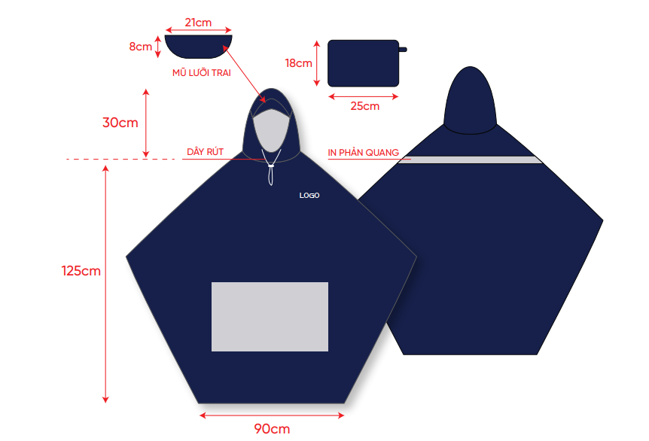  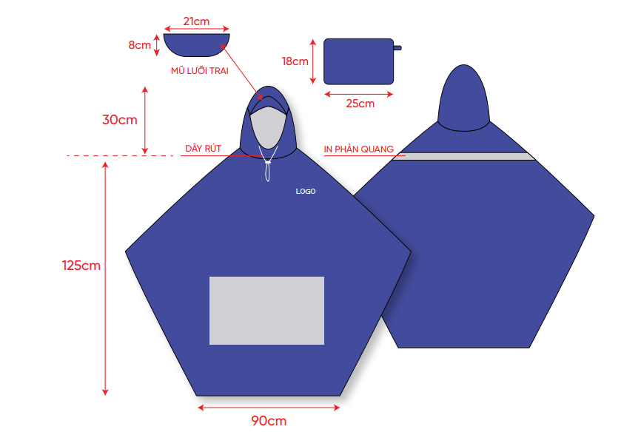
  BỘ PHẬN | MÔ TẢ CHI TIẾT
  Chất liệu vải | Vải PVC cao cấp chống thấm nước tuyệt đối, bề mặt trơn bóng giúp nước mưa dễ dàng trượt đi, không bám dính.
  Kiểu dáng | Áo mưa liền mũ, phủ toàn thân và đầu xe, có phần kính chắn trong suốt bảo vệ khuôn mặt và phần đầu xe khỏi nước mưa.
  Kính chắn mặt | Nhựa PVC trong suốt, chống bám nước, bảo vệ khuôn mặt khỏi gió, mưa và bụi bẩn.
  Màu sắc | Xanh đen/ Xanh bích trang nhã, phù hợp với cả nam và nữ.
  Trọng lượng | Khoảng 600 – 700g, vừa nhẹ, vừa đủ dày dặn cho khả năng che chắn và độ bền cao.
  Kích cỡ | Bề rộng 137cm, dài thân 125cm, dài đầu 30cm, phù hợp với đa số vóc dáng người Việt Nam.
  STT | PHỤ LIỆU | ĐVT
  1 | Vải chính | mét
  2 | Dây phản quang | mét
  3 | Chỉ chính | mét
  4 | Vải kính | mét
  5 | Dây mũ | cái
  6 | Chốt mũ | bộ
  7 | Oze | bộ
  8 | Khóa | mét
  9 | Tag giấy | bộ
  10 | Dây treo tag | bộ
  STT | CHI TIẾT ĐO | SIZE CHUNG (cm) | Dung sai ± (cm)
  1 | Dài áo đo giữa cổ TS | 125 | 1
  2 | Ngang ngực | 17 | 1
  3 | Ngang gấu | 90 | 1
  4 | Cao mũ | 30 | 0.5
  5 | Rộng ngang mũ tại kính | 24 | 0.5
  6 | Dài kính mũ | 22 | 0.1
  7 | Rộng kính mũ | 7
  8 | Ngang ô kính | 66
  9 | Rộng ô kính | 49
  STT | CHI TIẾT ĐO | SIZE CHUNG (cm) | Dung sai ±(cm)
  1 | Rộng ngang túi | 25 | 1
  2 | Dài túi | 18 | 1
  3 | Rộng sống túi | 4 | 1
  4 | Dây treo | 22 | 0.5
  STT | CHI TIẾT | HÌNH ẢNH MINH HỌA
  A. | THÂN TRƯỚC
  1 | - Can gấu vào ô kính mí 0,15cm, diễu 0,6cm lên gấu thân trước.  - Can sườn thân trước vào ô kính mí 0,15cm, diễu 0,6cm lên sườn thân trước. | 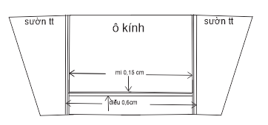
  2 | - Logo dập nổi theo định vị  - Đỉnh hình dập nổi chân cổ xuống 18cm  - Tâm hình dập nổi từ giữa thân 11cm. | 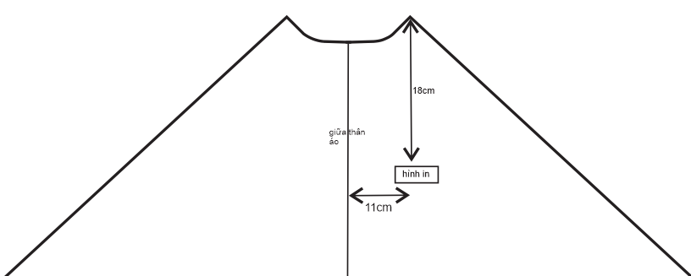
  3 | - Can ô kính với thân trước trên  - Mí 0,15cm, diễu 0,6cm lên thân trước trên. | 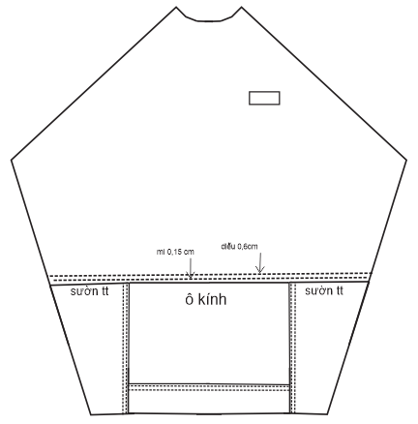
  B. | THÂN SAU
  4 | - Thân sau may dây phản quang theo định vị. | 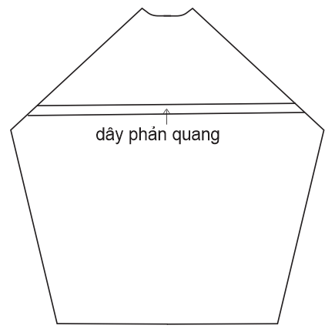
  C. | MŨ
  5 | - Can hai má mũ, đường may có dán seam ép đường may chống thấm  - May đáp của mũ có kẹp lưới kính mũ, mí của mũ 0,15cm, diễu đáp cửa mũ 4cm. | 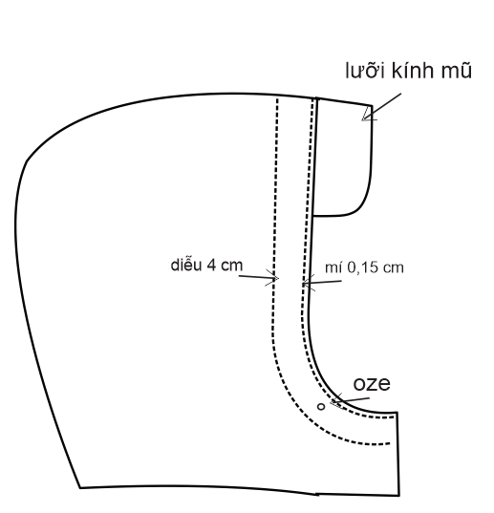
  6 | - Can vai thân trước và thân sau  - Đường may mí 0,15cm, diễu 0,6 cm  - Tra mũ vào vòng cổ áo  - Đường may có dán seam ép đường may chống thấm  - Cuộn gấu áo 0,6 cm. | 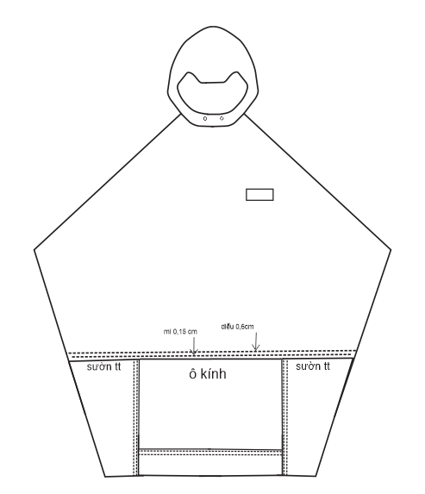
  D. | TÚI ĐỰNG
  7 | - Dây treo túi may kẹp trì D x R: 22 x 1cm  - May khoá với hai má túi  - May sống túi với má túi có kẹp dây treo. | 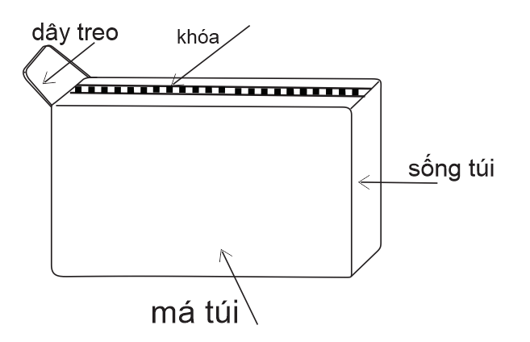
  STT | CHỈ TIÊU |  | TIÊU CHUẨN KỸ THUẬT ÁP DỤNG | YÊU CẦU
  1 | Tên vải |  |  | Vải Hextex hoặc tương đương
  2 | Màu sắc |  |  | Màu xanh đen/ xanh bích
  3 | Kiểu dệt |  | ISO 4897:1989 hoặc tương đương | Dobby
  4 | Thành phần sợi | Lớp vải nền | ISO/TR 11827:2012 hoặc tương đương | 100% Polyeste hoặc tương đương
  4 | Thành phần sợi | Lớp tráng phủ | ISO/TR 11827:2012 hoặc tương đương | PVC
  5 | Khối lượng g/1m2 vải |  | TCVN 8042:2009 hoặc tương đương  (Lựa chọn C) | 210
  6 | Mật độ vải nền |  | TCVN 1753:1986 hoặc tương đương | - Hướng 1: 536 sợi/10cm  - Hướng 2: 292 sợi/10cm
  7 | Độ bền kéo đứt băng vải |  | TCVN 1754:1986 hoặc tương đương | - Hướng 1: 768N  - Cột vòng: 421N
  CHỈ | CHỈ SỐ | MÀU CHỈ | MẬT ĐỘ
  Chỉ may chính | 80/3 | Cùng màu vải chính | 5 mũi / 1cm
  Chỉ may phối | 80/3 | Cùng màu phối | 5 mũi / 1cm
  Chỉ may nhãn | 80/3 | Cùng màu nhãn | 5 mũi / 1cm
  TÊN PHỤ LIỆU | CHI TIẾT | VỊ TRÍ SỬ DỤNG
  Oze | Vị trí đính theo mẫu giấy | 2 bên má mũ

  - Các yêu cầu khác
• Yêu cầu về dịch vụ phát quà:
- Số lượng phát từng ca với các nhà máy và ngày phát quà Chủ đầu tư thống nhất và gửi lại Nhà thầu 02 ngày trước khi giao hàng.
- Nhà thầu cam kết bố trí tối thiểu 3 nhân sự của nhà thầu để hỗ trợ điều tiết và phát quà, phát quà tận tay cho công nhân viên theo hướng dẫn của Chủ đầu tư tại địa điểm theo chỉ định của Chủ đầu tư. Phát trong buổi sáng và không quá 12h (Các điểm phát đồng thời)
- Tại điểm giao hàng nhân viên giao hàng phải chuẩn bị đầu đủ vật tư an toàn cần thiết như bình cứu hỏa trên xe chở hàng, áo bảo hộ, đeo khẩu trang, đảm bảo không có nồng độ cồn khi tham gia phát quà. Nhân sự tham gia phát quà phải có đầy đủ CCCD, chứng nhận đã đi học khóa an toàn lao động khi ra vào khu công nghiệp, sức khỏe đảm bảo và không mắc bệnh truyền nhiễm, có hợp đồng thuê khoán, giấy giới thiệu của công ty, số điện thoại, họ tên và chức vụ…
- Nhà thầu cam kết Chất lượng: Mới 100%, chưa qua sử dụng
- Nhà thầu cam kết chịu trách nhiệm pháp lý để đảm bảo sản phẩm là hàng chính hãng lưu hành hợp pháp trên thị trường Việt Nam.
- Nhà thầu chịu trách nhiệm về pháp lý đối với nhà sản xuất và mọi chi phí liên quan khi thực hiện dập nổi Logo, thương hiệu trên hàng hoá (nếu có).
- Yêu cầu về tài liệu, giấy tờ: Nhà thầu phải có Cam kết hàng hóa có giấy tờ đầy đủ, giấy tờ hợp lệ chứng minh xuất xứ (đối với hàng nhập khẩu); Giấy chứng nhận xuất xưởng với hàng trong nước.
- Yêu cầu về các nội dung đối chiếu tài liệu:
+ Nhà thầu đáp ứng các chỉ tiêu kỹ thuật của yêu cầu của E-HSMT
+ Địa điểm đối chiếu tài liệu: BAN CHẤP HÀNH CÔNG ĐOÀN CÔNG TY TRÁCH NHIỆM HỮU HẠN ĐIỆN TỬ MEIKO VIỆT NAM. Địa chỉ: Lô CN9, Khu Công nghiệp Thạch Thất – Quốc Oai, Xã Tây Phương, Thành phố Hà Nội, Việt Nam
+ Nội dung đối chiếu tài liệu: Kiểm tra các chứng từ đã nộp trên hệ thống, thống nhất về các nội dung chi tiết liên quan đến quá trình thực hiện hợp đồng.
+ Trong quá trình đối chiếu tài liệu, Nhà thầu phải cung cấp hàng hóa đối chiếu chứng minh chất lượng sản phẩm thực tế đáp ứng đúng với yêu cầu kỹ thuật và các giấy tờ theo các cam kết đã tuyên bố trong hồ sơ chào hàng.
- Đánh giá đối với hàng hóa đối chiếu: Hàng hóa đối chiếu được đánh giá ”đáp ứng/ Đạt” và Nhà thầu được lựa chọn trúng thầu nếu đáp ứng được tất cả các tiêu chí sau:
+ Đầy đủ các tiêu chí về yêu cầu kỹ thuật của yêu cầu báo giá;
+ Đúng như thông số chào hàng của Nhà thầu;
+ Hàng mẫu phải đảm bảo yếu tố thẩm mỹ (không bị rách hỏng, xổ chỉ, in ấn không bị mờ nhòe...; màu sắc chuẩn theo thiết kế, đúng theo mô tả hình ảnh hàng hóa đính kèm hồ sơ chào hàng..);
+ Đầy đủ tài liệu, giấy tờ thủ tục như cam kết.
- Nhà thầu phải có cam kết có nhân sự sẵn sàng thực hiện các dịch vụ bảo hành hoặc dịch vụ sau bán hàng sau không quá 03 ngày kể từ khi nhận được yêu cầu của Chủ đầu tư
• Quy cách hàng hoá: Nhà thầu phải đề xuất ký mã hiệu/ nhãn mác (nếu có), xuất xứ cụ thể của hàng hóa và các thông số kỹ thuật chi tiết của hàng hóa dự thầu, không được phép chào từ hai nhãn hiệu cho hàng hóa yêu cầu; không được ghi cụm từ “tương đương” sau nhãn hiệu hàng hóa đã chào
• Vận chuyển đóng gói:
- Đóng gói: Đảm bảo an toàn trong quá trình vận chuyển và lưu trữ. Hàng hóa đảm bảo mới, nguyên vẹn bao bì, không trầy xước khi giao hàng. Việc đóng gói, bao bì sản phẩm, maket in ấn phải được CĐT duyệt trước khi phát hành
• Chi phí chào thầu: Đã bao gồm VAT, chi phí vận chuyển, bốc dỡ, giao hàng, chi phí kiểm định (nếu có).
• Nhà thầu phải có bảng tuyên bố đáp ứng về kỹ thuật của hàng hóa chào thầu theo bảng sau:
STT | Yêu cầu kỹ thuật theo E-HSMT | Thông số kỹ thuật chào thầu | Tài liệu tham chiếu trong HSDT (Trang .... catalogue)
1
Mục 2. Bản vẽ: Không yêu cầu
Mục 3. Kiểm tra và thử nghiệm
Các kiểm tra và thử nghiệm cần tiến hành gồm có
- Kiểm tra kiểu dáng, nhãn mác, hình thức hàng hóa
- Kiểm tra thông số so với các yêu cầu của HSMT và bàn giao, nghiệm thu đưa vào sử dụng.
- Toàn bộ hàng hóa phải được thử nghiệm nếu có, kiểm tra để chứng tỏ rằng hàng hóa thoả mãn toàn bộ các yêu cầu của điều kiện kỹ thuật này. Nhà thầu phải cung cấp toàn bộ các hàng hóa, dụng cụ cần thiết, lao động và các phí tổ chức thử nghiệm cần thiết khác để tiến hành thử nghiệm hàng hóa bằng chi phí của mình, kể cả chi phí thay thế mới các sản phẩm bị hư hỏng. Các chi phí này cần đưa vào ngay đề xuất tài chính của nhà thầu khi chào hàng. Nếu trong E-HSDT không chỉ rõ chi phí này thì được hiểu là đã bao gồm trong giá các mặt hàng có liên quan.
- Toàn bộ các thử nghiệm phải tiến hành với sự có mặt của đại diện chủ đầu tư và bên chào thầu
- Phối hợp cung cấp hàng mẫu trong vòng 5 ngày làm việc để phục vụ quá trình đánh giá E-HSDT (nếu có yêu cầu). Trường hợp quá thời hạn cung cấp hàng mẫu hoặc sản phẩm không đạt các yêu cầu kỹ thuật, Chủ đầu tư sẽ đánh giá E-HSDT của nhà thầu không đáp ứng và thực hiện tiếp các bước đánh giá E-HSDT theo quy định (Hàng mẫu sẽ không được hoàn trả lại).

